2014年外国语学院第二课堂之英语笔译大赛圆满落幕

2014年11月28日晚7:00 为提高我院学生的英语笔译水平，检验全院学生英语学习的成效，增强全院学生的英语学习氛围，由教学科研科承办的《外国语学院第二课堂之英语笔译大赛》在逸夫楼401D、405D和420DT教室悄然进行。
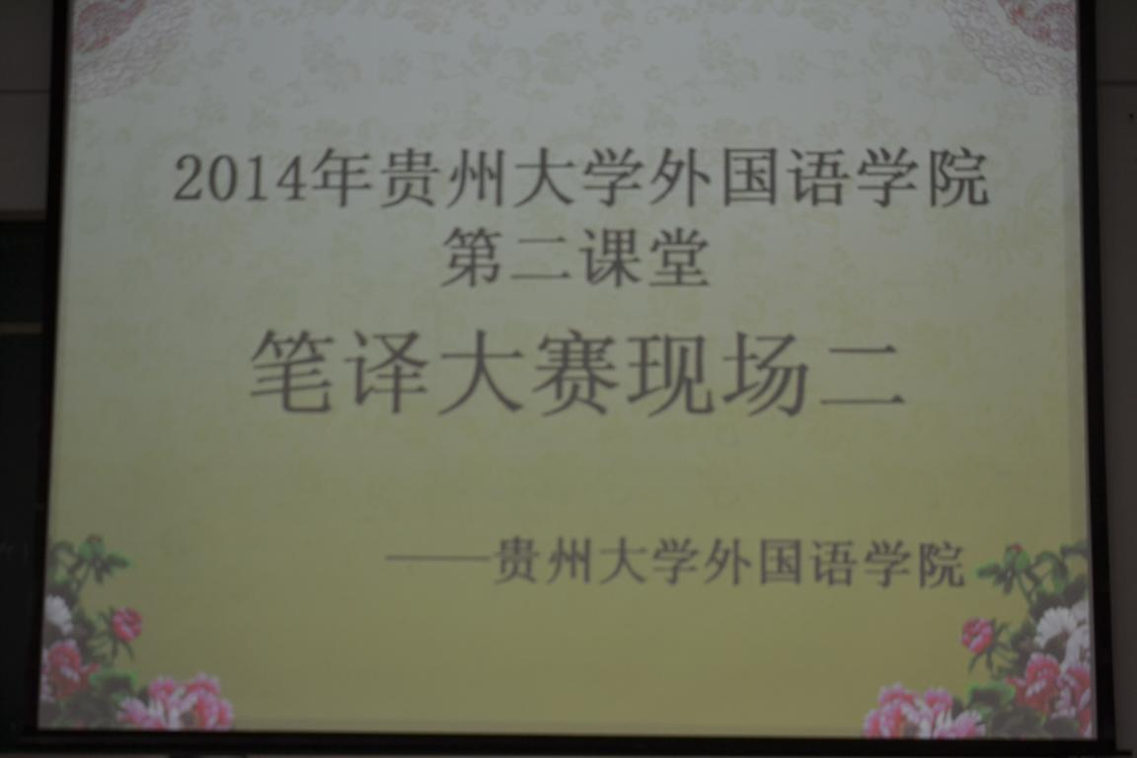
本次大赛的监考老师分别由我院的聂晓霞老师、杨丹屏老师、肖琦老师以及谭晶老师担任。在老师们的精心安排与组织下，本次大赛最终也圆满地落幕了。
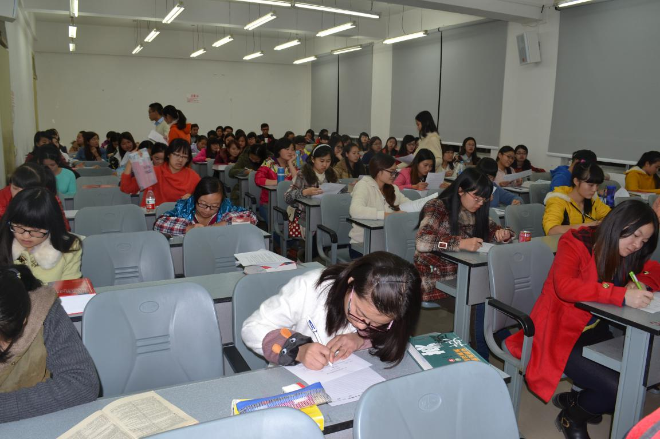
值得一说的是，本次大赛是面向全院学生展开，以试卷的形式展开比赛。它是一场影响力颇大的活动，近300名学生积极报名，涉及范围包括2013级、2012级和2011级。现场也可谓十分之热闹，从我们的现场采访中了解到部分同学的想法：“大家都是英语专业的学生，这些比赛对于专业的学习积极性是十分有益的，也是非常值得推崇的，并且也希望参加比赛来试炼一下自己。”
另外，此次大赛共设有一等奖2名，二等奖2名，三等奖3名及优秀奖5名。比赛题型共包括中译英、英译中和附加题等三部分，比赛时间为两个小时。在这期间，可以看到每位选手都在仔细地揣摩，为了最理想的那句话，慎重地遣词造句。
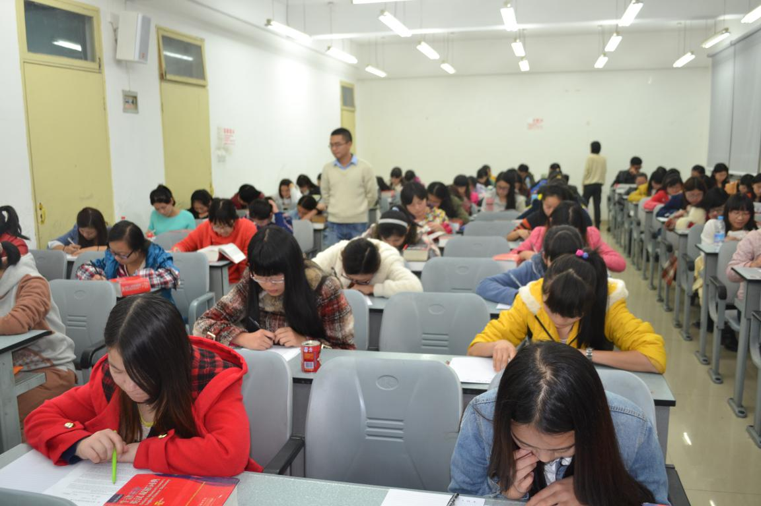
一等奖2名：李琳、杨运；
二等奖2 名：王芳、陈维熙；
三等奖3名：况春琳、张寒敏、郝加叶；
优秀奖5名：卢缓，肖欢、任君竹、张丹丹、胡远航。
赛后选手纷纷表示，通过此次活动，他们真正地体验到了笔译大赛，切实地运用平日所掌握的英汉笔译能力，真正地将学习与实践结合到了一起。这是一次难得的机会，也是一场难得的经历，并纷纷表示希望以后还能再继续参加这样的系列活动。

